COMMUNIQUÉ DE PRESSE
Würth Elektronik élargit son portefeuille de commutateurs
Variantes de commutation marche et arrêt
Waldenburg (Allemagne), le 9 juillet 2020 – De nouveaux boutons et commutateurs viennent enrichir le vaste portefeuille électromécanique de Würth Elektronik : les boutons miniaturisés WS-TASV et WS-TASU, le commutateur à glissière WS-SLSU et un autre interrupteur marche/arrêt de la série WS-RSTV.
Le commutateur WS-SLSU SPDT de 8,7 x 3,0 x 2,0 mm est un commutateur à glissière de conception horizontale. C’est un composant CMS qui se monte en bord de carte. Würth Elektronik propose également le WS-TASU (6,2 x 3,0 x 3,5 mm, force d’actionnement de 160 gf), un commutateur qui se monte lui aussi en bord de carte. Les nouveaux boutons miniaturisés, qui conviennent comme boutons de réinitialisation sur carte ou comme éléments de commande dans les claviers à membrane, sont disponibles dans de nouvelles variantes de taille et de force d’actionnement : WS-TASV en format 3,0 x 2,6 x 1,4 mm avec une force d’actionnement de 160, 240 ou 450 gf, ainsi que les formats 4,7 x 3,6 x 2,5 mm et 4,5 x 4,5 x 0,55 mm avec une force d’actionnement de 160 ou 260 gf.
L’interrupteur à bascule noir WS-RSTV est destiné à être monté sur panneau grâce à une découpe de 20,2 mm de diamètre. Il est disponible pour les schémas DPST et SPST. Le WS-RSTV est disponible dans deux variantes d’inscriptions I/0 et résiste à un minimum de 10 000 cycles de commutation.
Les nouveaux commutateurs de Würth Elektronik sont disponibles en stock pour les développeurs et les fabricants, sans quantité minimum de commande. Des échantillons gratuits peuvent être demandés.

Images disponibles
Les images suivantes peuvent être téléchargées sur Internet pour impression : http://www.htcm.de/kk/wuerth

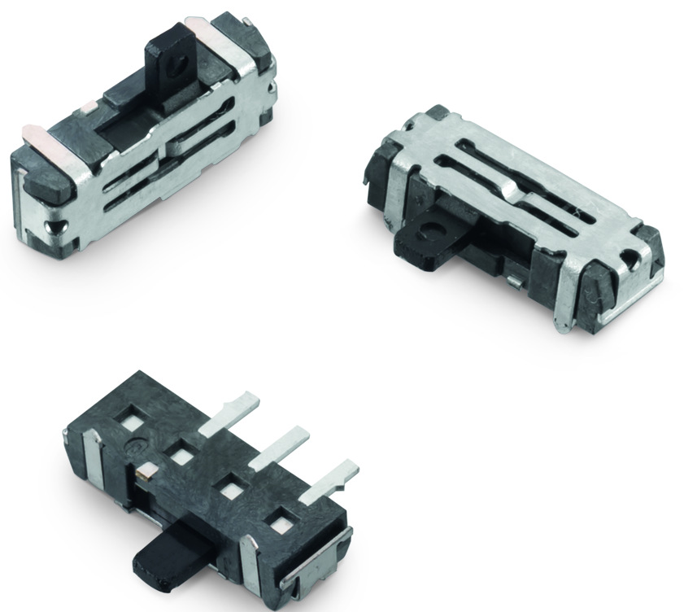
Source : Würth Elektronik
Commutateur à glissière montable CMS WS-SLSU

À propos du groupe Würth Elektronik eiSos
Le groupe Würth Elektronik eiSos est un fabricant de composants électroniques et électromécaniques pour l'industrie électronique et un facilitateur technologique pour des solutions électroniques pionnières. Würth Elektronik eiSos est l'un des plus grands fabricants européens de composants passifs et est actif dans 50 pays. Les sites de production situés en Europe, en Asie et en Amérique du Nord fournissent un nombre croissant de clients dans le monde entier.
La gamme de produits comprend : composants CEM, inductances, transformateurs, composants RF, varistances, condensateurs, résistances, quartz et oscillateurs, modules de puissance, bobines pour le transfert de puissance sans fils, diodes électroluminescentes, connecteurs, Composants pour alimentations, switchs, boutons-poussoirs, plots de connexion de puissance, porte-fusibles, capteurs et solutions pour la transmission de données sans fils.
L'orientation service inégalée de la société se caractérise par la disponibilité de tous les composants du catalogue en stock sans quantité minimum de commande, des échantillons gratuits et une assistance étendue via un personnel technico-commercial et des outils de sélection.
Grâce à son partenariat technologique avec l’équipe de Formule E Audi Sport ABT Schaeffler et à son soutien à la série de courses de Formula Student, la société démontre sa force novatrice en matière de mobilité électrique
(www.we-speed-up-the-future.com).
Würth Elektronik fait partie du groupe Würth, leader mondial sur le marché des techniques d'assemblage et de fixation. La société emploie 7300 personnes et a réalisé un chiffre d'affaires de 822 millions d'euros en 2019.
Würth Elektronik : more than you expect !
Plus amples informations sur le site www.we-online.fr
Autres informations :  Würth Elektronik France  Christophe Blanc  1861, Avenue Henri Schneider  CS 70029  69881 Meyzieu Cedex  France  Mob : +33 6 74 97 50 21  Courriel :  christophe.blanc@we-online.com  www.we-online.fr | Contact presse :  HighTech communications GmbH  Brigitte Basilio  Brunhamstrasse 21  81249 München  Allemagne  Tél : +49 89 500778-20  Fax : +49 89 500778-77  Courriel : b.basilio@htcm.de  www.htcm.de

